台北市私立再興中學參觀『2010臺北國際花卉博覽會』學習單（七、八年級）

班級_____________ 座號_____________ 姓名_____________


彩花園藝文化遊，節能環保綠建築！

簡 介

難得走出教室，悠遊花海，欣賞花卉園藝之美，領略文化與藝術的風華；感受科技的新成就；體認環境保育的的努力，又能印證課本所學，好好投入這趟學習之旅吧！
在圓山公園區可以觀賞本土及國外花卉，花藝競賽、主題展及果樹的生長，並可親自體會綠建築的新奇及觀賞3D動畫。

路 線

美景采風
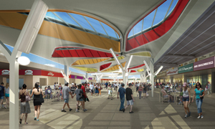
爭艷館
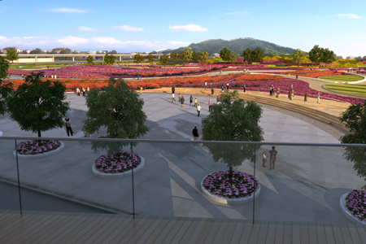
果樹園區

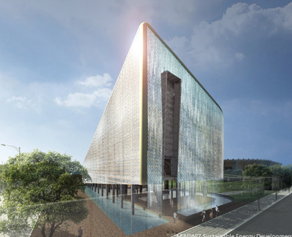
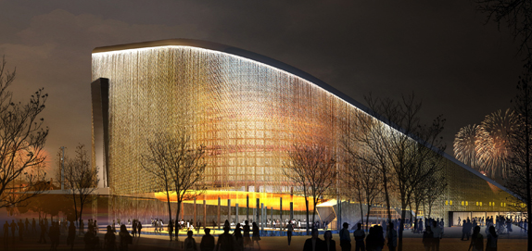
流行館



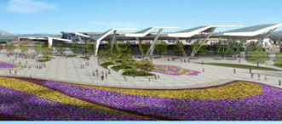
流行館(夜間)及寶特瓶水晶牆
地景花海
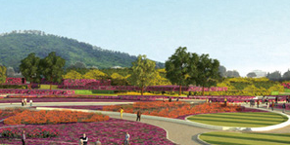
精緻花卉區

學習印記
- 園中展館各具特色，你對何館最有印象?
- 流行館環生方舟是「台灣擁有建照之最綠建築」,試描述其環保時尚特性。

- 爭豔館是「花卉的奧林匹克競賽館」,描述你感受最深的展示。

- 觀賞完「面對臺灣的真相影片」,寫出你的感想。

- 置身繁花中，你可以善用所學仔細觀察，描述出你最有印象的花朵或樹木
- 你最有印象的植物名稱:
- 你在哪裏發現“她”? □地景花海區 □精緻花卉區
□國外花卉特展區 □果樹園區 □七道彩虹區
- 以照片或文字描述她的美麗身影:

- 你在此區中可印證課本的哪些知識?
□生物多樣性 □植物營養器官的觀察 □植物生殖器官的認識
□植物繁殖方式的認識 □植物的生長與調控
□環保的落實，永續經營的實踐

